Онлайн-уроки финансовой грамотности в МБОУ СОШ с.Пионер
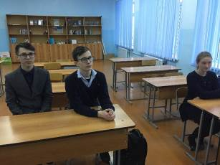
В рамках проведения осенней сессии онлайн-уроков по финансовой грамотности в МБОУ СОШ с. Пионер прошёл урок на тему «Моя профессия – педагог». Ребята 10-11 классов узнали о специальностях и специализациях, функциях, личностных качествах, которыми должен обладать педагог, преимуществах и оборотной стороне профессии, а также познакомились с предметами, которые изучают будущие педагоги. Также ученики отметили, что не каждому дано стать педагогом, это призвание и кропотливый труд.
В 9 классе прошел онлайн-урок по теме "Платить и зарабатывать банковской картой". Урок ребятам понравился. Учащимся доходчиво объяснили для чего нужна банковская карта, о положительных сторонах обладания ею для владельца, о рисках при использовании этой карты. Девятиклассники с интересом воспринимали информацию, отвечали на вопросы в чате. Особенно много эмоций и споров было при решении практических задач, а именно, какую выбрать карту студенту, как пользоваться кредитной картой.
